Министерство образования Российской Федерации

Пензенский государственный университет

Кафедра «Вычислительной техники»

**ОТЧЕТ**

по лабораторной работе №1

по курсу «Логика и основы алгоритмизации в инженерных задачах.»

на тему: «Простые структуры данных.»

Выполнили**:**

студенты группы 21ВВ4

Никишин Д.Д.

Гребенев А.С.

Проверили:

Юрова О.В.

Акифьев И.В.

Пенза 2022

**Название**

Простые структуры.

**Цель работы**

Изучение простых структур данных.

**Лабораторное задание**

**Задание**: написать программу, вычисляющую разницу между максимальным и минимальным элементами массива, реализующую инициализацию массива случайными числами, реализующую создание массива произвольного размера, вводимого с клавиатуры, вычисляющую сумму значений в каждом столбце (или строке) двумерного массива, осуществляющую поиск среди структур student структуру с заданными параметрами (фамилией, именем и т.д.).

Листинг

#define _CRT_SECURE_NO_WARNINGS

#include "stdafx.h"

#include<stdio.h>

#include<time.h>

#include<iostream>

#include <windows.h>

#include <locale.h>

int main()

{

setlocale(0, "RUS");

int x;

printf("Введите размер массива:");

scanf("%d", &x);

int* p = new int[x];

printf("Ваш массив: ");

srand(time(NULL));

for (int i = 0; i < x; i++) {

p[i] = rand() % 30;

printf(" %d", p[i]);

}

int max = 0, min = 36;

for (int i = 0; i < x; i++) {

if (p[i] > max)max = p[i];

if (p[i] < min)min = p[i];

}

printf("\nMax = %d, min = %d\n", max, min);

printf("Разница между наибольшим и наименьшим значениями массива=%d\n", max - min);

system("pause");

system("cls");

int m, n;

int** arr;

int* sum;

printf("Введите количество столбцов: ");

scanf("%d", &m);

printf("Введите количество строк: ");

scanf("%d", &n);

sum = (int*)malloc(m * sizeof(int));

arr = (int**)malloc(n * sizeof(int));

for (int i = 0; i < n; i++)

{

sum[i] = 0;

arr[i] = (int*)malloc(m * sizeof(int));

for (int j = 0; j < m; j++)

{

arr[i][j] = rand() % 15;

printf("%d\t", arr[i][j]);

sum[i] = sum[i] + arr[i][j];

}

printf("\t Cумма=%d\t\n", sum[i]);

}

system("pause");

system("cls");

setvbuf(stdin, NULL, _IONBF, 0);

setvbuf(stdout, NULL, _IONBF, 0);

int i;

struct student

{

char famil[20];

char name[20];

int Nomzach;

int age;

} stud[3];

for (i = 0; i < 3; i++)

{

printf("Введите фамилию студента\n"); scanf("%20s", stud[i].famil);

printf("Введите имя студента %s\n", stud[i].famil); scanf("%20s", stud[i].name);

_flushall();

printf("Введите возраст %s %s\n", stud[i].famil, stud[i].name); scanf("%d", &stud[i].age);

printf("Введите номер зачётной книжки %s %s\n", stud[i].famil, stud[i].name); scanf("%d", &stud[i].Nomzach);

system("cls");

}

for (i = 0; i < 3; i++)

{

printf("Cтудент %s %s %d лет, номер зачётной книжки %d \n", stud[i].famil, stud[i].name,

stud[i].age, stud[i].Nomzach);

}

char str[20];

int K = 0;

printf("\nВведите фамилию студента которого вы хотите найти:");

scanf("%20s", str);

for (i = 0; i < 3; i++) {

if (strcmp(str, stud[i].famil) == 0) {

K = 1;

printf("Студент которого вы искали: \nСтудент %s %s %d лет, номер зачётной книжки %d \n", stud[i].famil, stud[i].name,

stud[i].age, stud[i].Nomzach);

}

}

if (K == 0)

printf("Такой студент не найден.");

system("pause");

}

Результаты

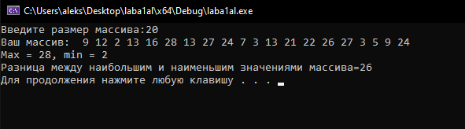

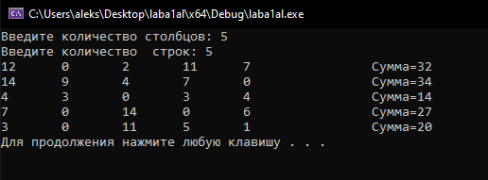

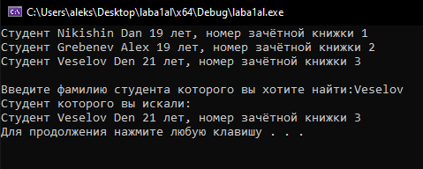

**Вывод:**

В ходе выполнения лабораторной работы была разработана программа, реализующая работу с массивами и структурой.